В настройках сетевого подключения убедиться, что роутер имеет адрес 192.168.31.1
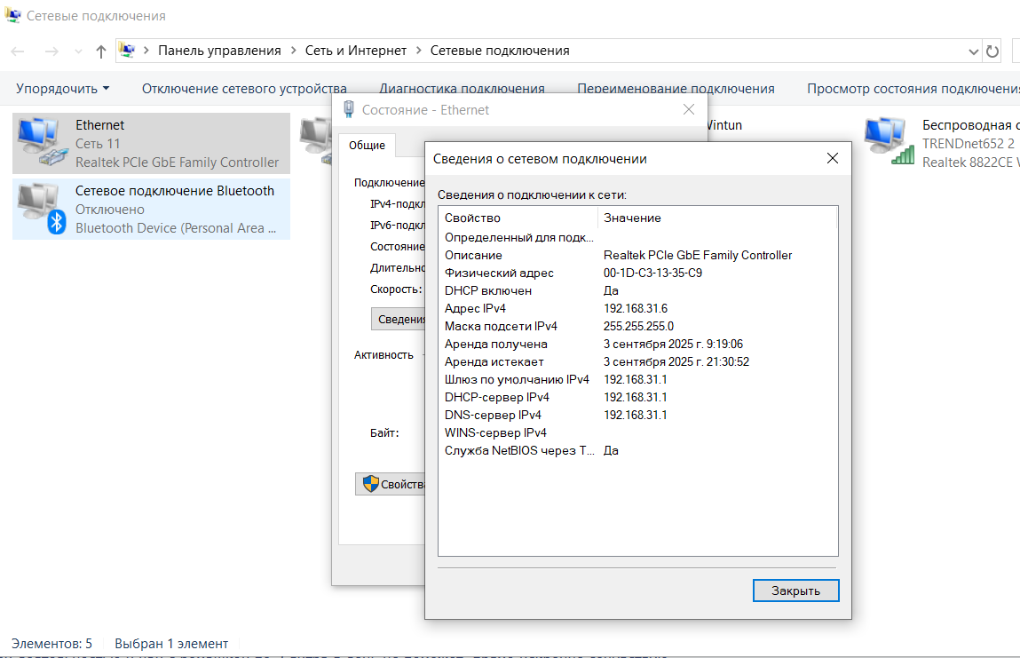
Распаковываем xmir-patcher-main, запускаем !START.bat
Там сначала жмём 2, должно такое выйти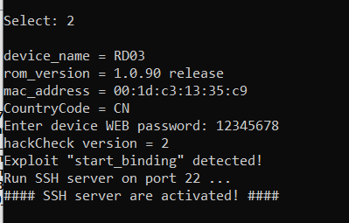
затем 4 (копию сделать на всякий случай), и затем 7.
После можно заходить в браузере по адресу 192.168.1.1, должно такое окно выйти
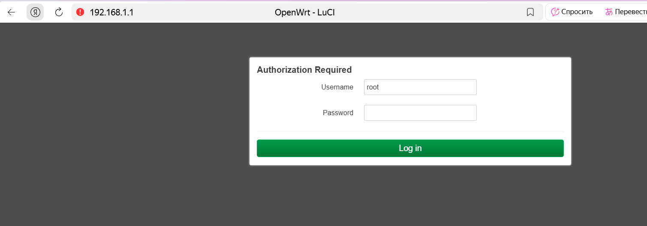
Если вдруг нету, проверить настройки сетевого подключения, DHCP и шлюз должны быть - 192.168.1.1
Там заходим System – Backup/Flash Firmware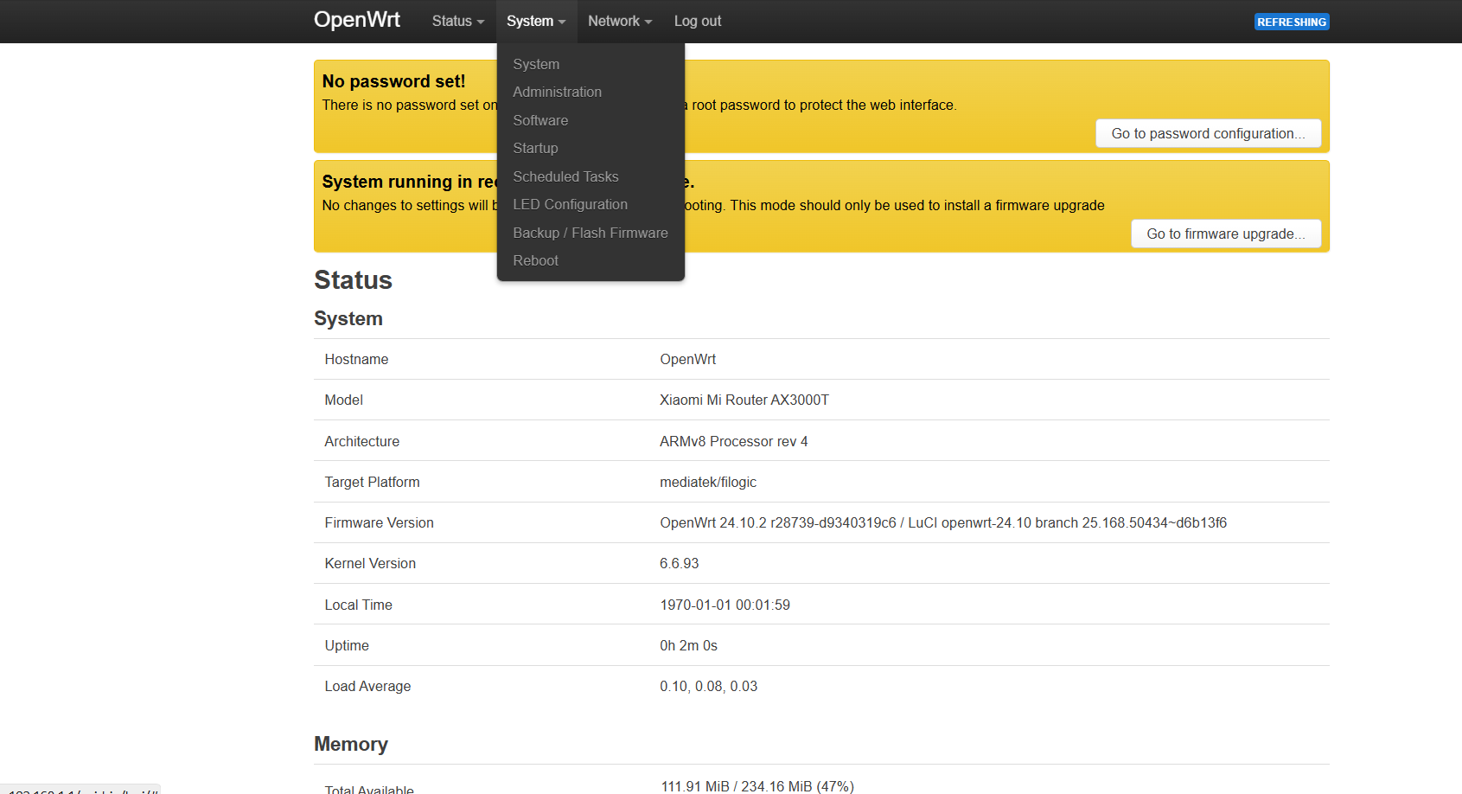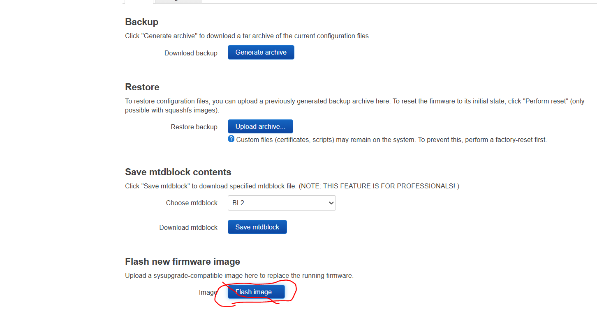
Внизу ищем это, Flash Image – выбираем прошивку - openwrt-24.10.2-mediatek-filogic-xiaomi_mi-router-ax3000t-squashfs-sysupgrade.bin
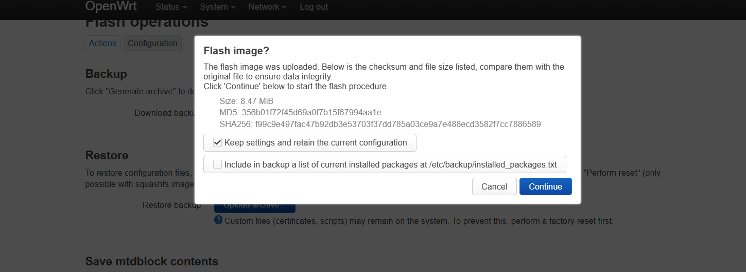
Жмём Continue. Должна пойти прошивка минуты 2.
Откроется стартовое окно, если не открылось в течение 5 минут, принудительно попробовать его открыть.
Вход опять без пароля.
Сейчас надо настраивать интернет, если логина пароля нет у провайдера, должен появиться сразу.
Далее устанавливаем русский язык, идём по пути System – Software – Update Lists, как обновит, появится список доступных пакетов, в фильтр вводим - luci-i18n-base-ru – install. После установки выходим ( Log out), заходим снова, должен быть русский язык.
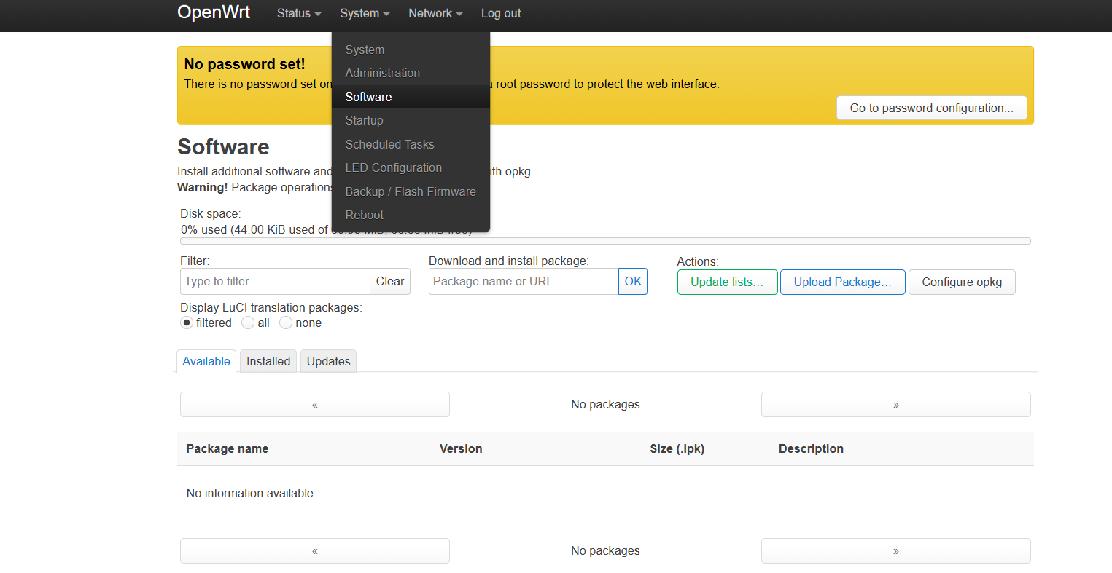
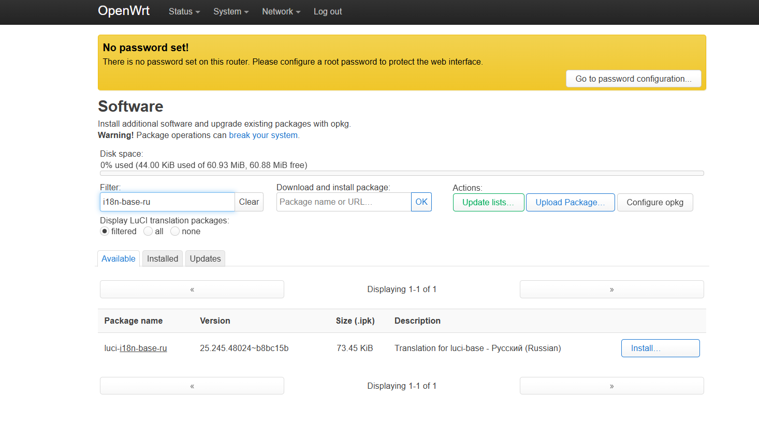
Далее обход скорости ютуба:
Система – пакеты – загрузить пакет
Установить сначала пакет - zapret_71.20250708_aarch64_cortex-a53.ipk
Затем - luci-app-zapret_71.20250708-r1_all.ipk
У меня даже без перезагрузки появился доступ, можно перезагрузить роутер, Система – перезагрузка – выполнить перезагруку.
И самое главное, WiFi в OpenWrt выключен по умолчанию, настраивается включается он по пути – Сеть – Беспроводная сеть. Там 2 точки, одна – 2,4 Ггц, вторая – 5 Ггц, название, защита всё там настраивается.

